НАЦІОНАЛЬНА АКАДЕМІЯ НАУК УКРАЇНИ  ІНСТИТУТ  БІООРГАНІЧНОЇ ХІМІЇ  ТА НАФТОХІМІЇ  ім. В.П. КУХАРЯ  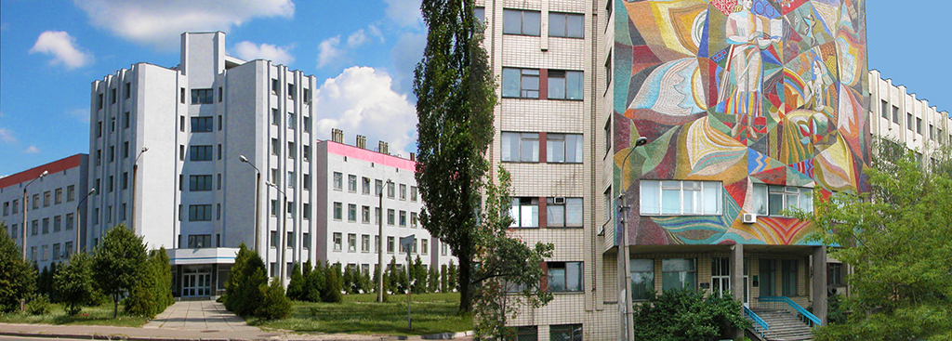  30 листопада 2023 року  вул. Академіка Кухаря, 1, м. Київ | 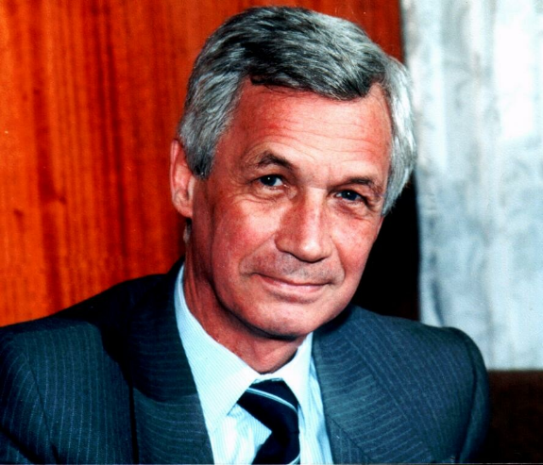  V Українська наукова  конференція  "Кухарівські хімічні читання"  Київ-2023 | Наукові напрямки конференції:  - синтез потенційно біоактивних сполук і дослідження зв’язку між структурою і активністю;  - хімічні моделі біологічних процесів, синтез і вивчення біологічних властивостей нових біорегуляторів для застосування в медицині і сільському господарстві;  - розробка наукових основ синтезу i технологiї одержання практично важливих продуктiв i матерiалiв  з вуглеводневої сировини.  У роботі конференції передбачені  усні доповіді тривалістю до 20 хвилин.  Офіційні мови конференції  українська, англійська.  Адреса організаторів:  e-mail: shybyryn@bpci.kiev.ua  Телефони для довідок:  моб.: +38-050-939-88-55  (Шибирин Олена)

